Taak : Adventskrans met vruchten

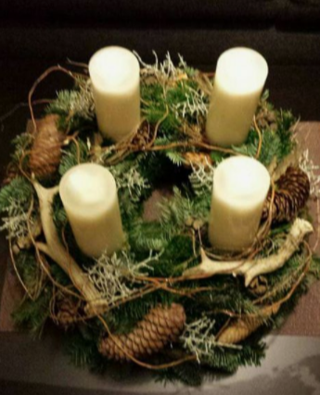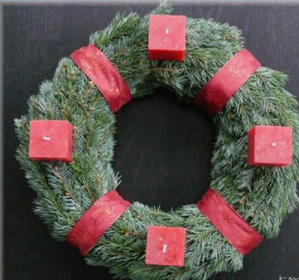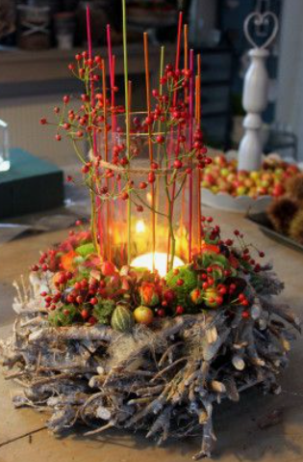

Resultaat
Bloemwerk met vruchten in de vormgeving van een krans. Het thema advent moet zichtbaar zijn.
Advent periode is ter voorbereiding op het Kerstfeest. Het zijn de 4 zondagen voor Kerst. Het aantal 4 is dus een herkenningspunt voor de advent. Kerst is het feest van de geboorte van Jezus, feest van het licht.
Kaarsen zijn vaak verbonden aan advent vanwege het licht. Je kan het aantal 4 ook met andere materialen of op andere manieren tot uiting laten komen.
In de kransvorm veel gebruik maken van vruchten. Deze zijn te gebruiken van kleine besachtige materialen tot grote dennenappels of nootachtige vruchten.
Voor de kransvorm kun je kiezen uit; tempex, stro of steekschuim kransondergrond. Daarnaast kun je ook zelf een kransvorm maken met een constructie van takken en ranken.
Een krans kun je hangend (horizontaal of verticaal) of liggend (op tafel, schaal of dienblad) plaatsen. Belangrijk is dat je dit van tevoren bedenkt zodat je de vormgeving hierop kan aanpassen.

Doen

- Bedenk hoe je de kransvorm wil gaan uitvoeren (hangend/liggend)
- Juiste materialen verzamelen (let op houdbaarheid)
- Krans gaan maken, afhankelijk van invulling, steken/binden en/of lijmen.
  - Let op; - consequent werken (verdeling materialen of juist op groepen, compact of ruimtelijk)
- binding maken met advent
- netheid/verzorging (afwerking, bindingen enz.)
- duidelijke kransvorm (verhouding)
- aansluiting ondergrond (bolvorm)

Eisen
Vorm: | Techniek: | Materiaalkeuze:
- Rond (kransvorm, verhouding/binnenruimte) | - Stevig (steken, binden) | Passend bij advent
- Bolvorm (aansluiting ondergrond) | - Afwerking | Gebruik vruchten
- Aansluiting (advent sfeer) | - Netheid/verzorging | Verhouding (pl.aardig/niet-pl.aardig)
- Consequent gewerkt | - Goed gebruik hulpmiddelen

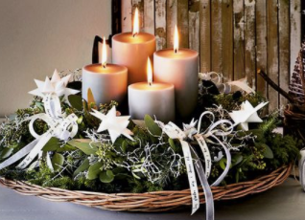
Inspiratie kransen met vruchten:

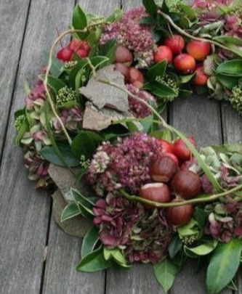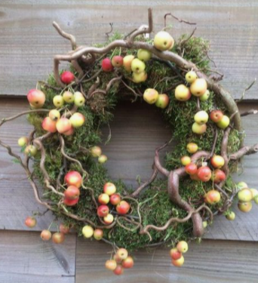

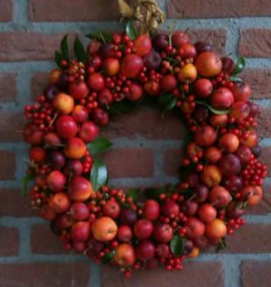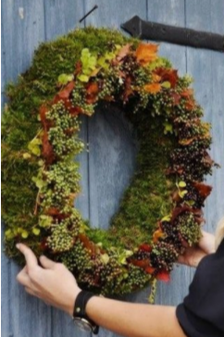

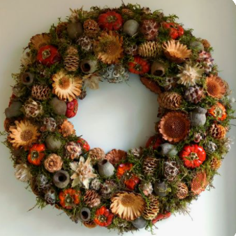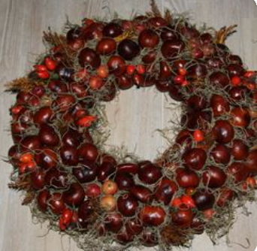

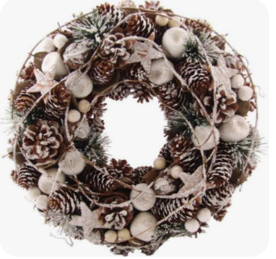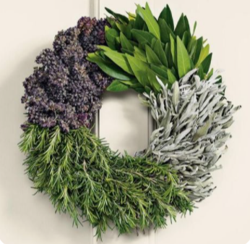

Kransondergrond/achtergrond:

